PRÉSENTATION DE SCÉNARIO PÉDAGOGIQUE

TITRE
Utiliser QCM cam

RÉSUMÉ
QCM CAM est une webapp créée par Sébastien Cogez.
Elle permet de projeter des QCM à des classes et de recueillir les réponses données par des QRcodes via une webcam.

MOTS CLÉS
Cycle 2 - Cycle 3 – environnement numérique – usages, projets – tablettes – QR code - création de contenu – webcam – smartphone – évaluations – QCM – question flash - interactivité

CONTEXTE
- Ce projet a été mené en cycle 2 avec mes 28 élèves de CE2.
- Cette application m’a permis de vérifier les connaissances des élèves sur diverses leçons. (les angles droits, les accents…)

DOMAINES ET CHAMPS DU SOCLE COMMUN ET DES PROGRAMMES

Français

¤ Comprendre et s’exprimer à l’oral :
Participer à des échanges dans des situations diverses ;
Ecouter pour comprendre des messages oraux lus par un adulte ;
Lire pour être entendu et compris.
¤ Lire :
Identifier des mots de manière de plus en plus aisée ;
Comprendre un texte et contrôler sa compréhension ;
Pratiquer différentes formes de lecture ;
Lire à voix haute.

Les méthodes et outils pour apprendre

¤ Développer les compétences méthodologiques pour améliorer l’efficacité des apprentissages et favoriser la réussite de tous les élèves.
¤ Restituer des connaissances apprises en utilisant un vocabulaire précis.

Découverte du monde
¤ Restituer des connaissances apprises en utilisant un vocabulaire précis.

Mathématiques
¤ Restituer des connaissances apprises en utilisant un vocabulaire précis.

TYPES D’ACTIVITÉ
Évaluations
Utilisation de QR code pour donner sa réponse

DÉROULEMENT

Je conseille fortement d’utiliser le navigateur Firefox
1. Création de ma liste d’élève
Pour plus de facilité, il est conseillé d’utiliser un tableur.
J’écris le prénom et le nom de chaque élève, en les notant dans une seule cellule.
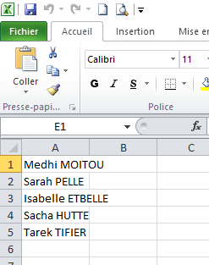
Je copie chaque cellule.
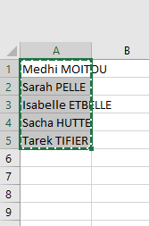
Je clique sur « éditer les participants » puis je colle ma liste.
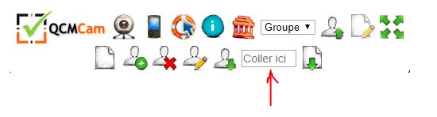

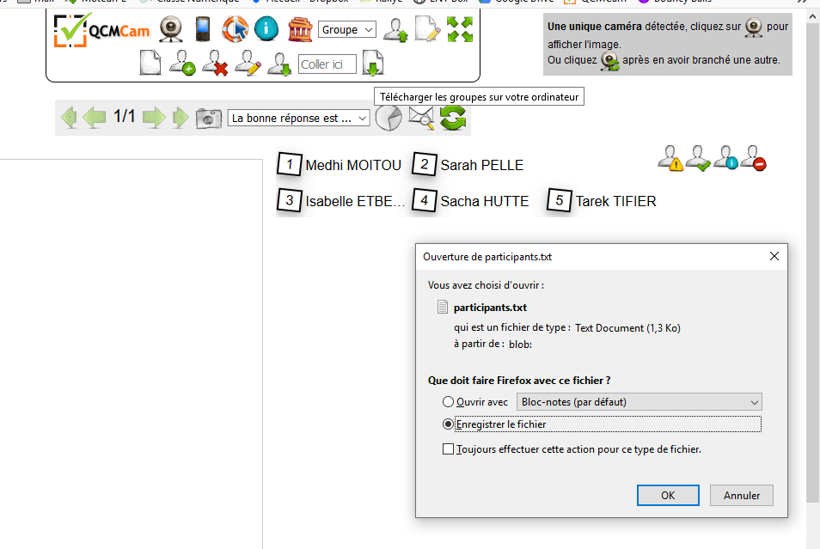
Je l’enregistre en cliquant sur « télécharger les groupes sur votre ordinateur »

Il me restera à renommer la liste de classe.

À chaque lancement de l’application il faut commencer par charger ce fichier qui reste sur ma clé usb.
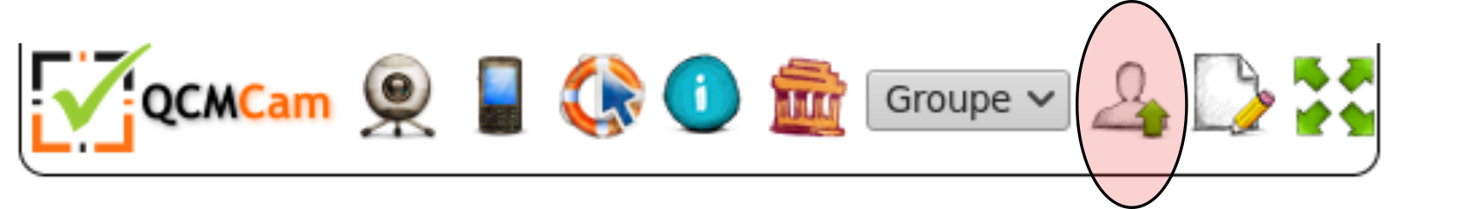
2. Création des questions
Pour préparer une séance, il suffit de lancer une instance de l’application et de créer les questions en indiquant pour chacune la réponse exacte. On peut changer l’ordre des questions, ajouter une image… Il suffit ensuite de sauvegarder ce QCM.
Il sera simple ensuite de le charger au moment du test.
VIDEO « créer des questions » et VIDEO « enregistrer mon questionnaire »
3. Scanner la classe avec une webcam (ou un visualiseur)
J’utilise une webcam HUE pour scanner. Il est aussi possible d’utiliser son smartphone.
En cliquant sur l’onglet webcam, une image apparait dans le coin droit de l’écran de l’ordinateur.
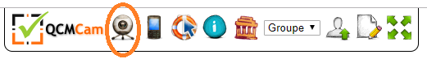
Il faut charger les questions en cliquant sur l’onglet « charger les questions depuis l’ordinateur »
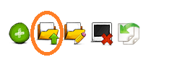
On obtient sur l’écran ceci
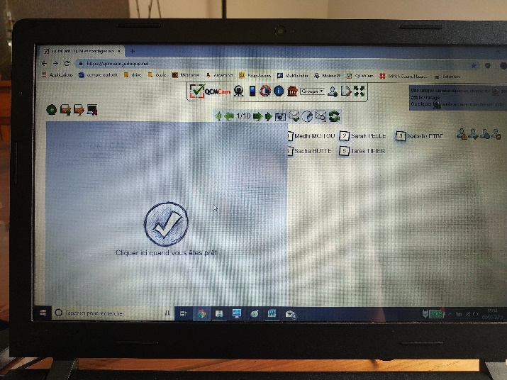
Il ne reste plus qu’à lancer le questionnaire et scanner les réponses.
VIDEO exemple en classe (faite avec David Malleret le 13 mai 2019)
Sur l’écran de l’ordinateur, et donc sur l'écran de projection (support blanc, TNI), on voit quels élèves ont voté. 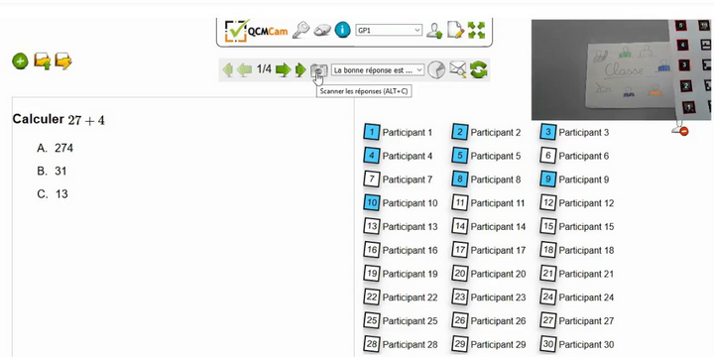
Après le vote, on peut montrer la bonne réponse et la répartition des votes.
À la fin de la séance, on peut avoir un bilan sous forme de tableau que l’on peut ensuite récupérer au format csv.
4. Travailler hors ligne
En téléchargeant l’application et en l’installant sur une tablette ou un smartphone, il est possible de l’utiliser sans connexion Internet. Par contre, il est impossible d’utiliser un smartphone pour scanner les réponses.
Téléchargez l’application sur son ordinateur depuis la page d’information de QCMCam. Dézipper le fichier, toujours dans un dossier dont vous retiendrez la localisation.
Pour lancer l’application, faire un clic droit sur le fichier index.html du dossier QCMcam et choisir d’ouvrir avec Firefox ou Chrome.
Il ne vous reste plus qu’à utiliser l’application comme si vous étiez connecté à Internet.
Tutoriel vidéo

matÉriel et connexion

Un ordinateur
Un écran blanc ou TNI
Un vidéoprojecteur
Une webcam ou un smartphone
Les QR codes sur un support cartonné

BILAN
Points positifs :
QCM cam est une application en français à base d’outils libres et gratuits.
C’est une application que l’on peut utiliser en ligne ou en mode hors ligne.
Sébastien Cogez nous offre un accès à cette application sur https://qcmcam.jeduque.net/ .
Contrairement à Plickers, il n’y a pas de mot de passe et de compte à utiliser. C’est une application en ligne, autonome. QCMCam permet de charger en un clic la liste de ses élèves au format texte et de faire de même avec chacun des QCM qui ont été créés ;
Conséquence directe : contrairement à Plickers il est enfin possible de partager ses QCM avec tous ses collègues. En effet, chaque QCM est enregistrable sous forme de fichier texte, c’est de l’HTML, il contient les questions, les réponses, les images… Il devient enfin possible de faire un travail d’équipe dans un établissement scolaire. Plickers n’offre pas cette possibilité, même en payant.
QCMCam permet de récupérer à chaque fois le score sous forme de fichier texte (csv) ce qui simplifie la gestion globale de la pédagogie que l’on souhaite associer à cet outil.
QCMCam ne demande aucune application spécifique sur son smartphone : un lecteur de QRCode et un navigateur libre suffisent !
QCMCam est simple, il fait ce qu’on lui demande et seulement ce qu’on lui demande. La page d’information de l’application fournit gratuitement les pages de QRCode au format pdf, des vidéos sont aussi disponibles pour l’apprentissage (rapide) de cette application.
QCMCam est téléchargeable gratuitement et installable sur un réseau local ou sur un simple ordinateur déconnecté équipé d’une webcam, très pratique dans les écoles sans connexion.
Points négatifs :
La distance entre les marqueurs et la caméra peut poser problème.
Les QR code plastifiés sont difficiles à scanner quand ils sont montrés par les élèves.
Par contre, ces QRCode ou le lecteur peuvent être très sensibles. Il faut donc bien penser à ne scanner la classe que quand les élèves sont prêts à voter. Il m’est souvent arrivé de scanner par mégarde une carte élève encore posée sur la table. On peut, comme conseillé, désactiver l’appareil photo quand ce n’est pas utile.

PERSPECTIVES
- Ce projet peut être adapté à tous les cycles.
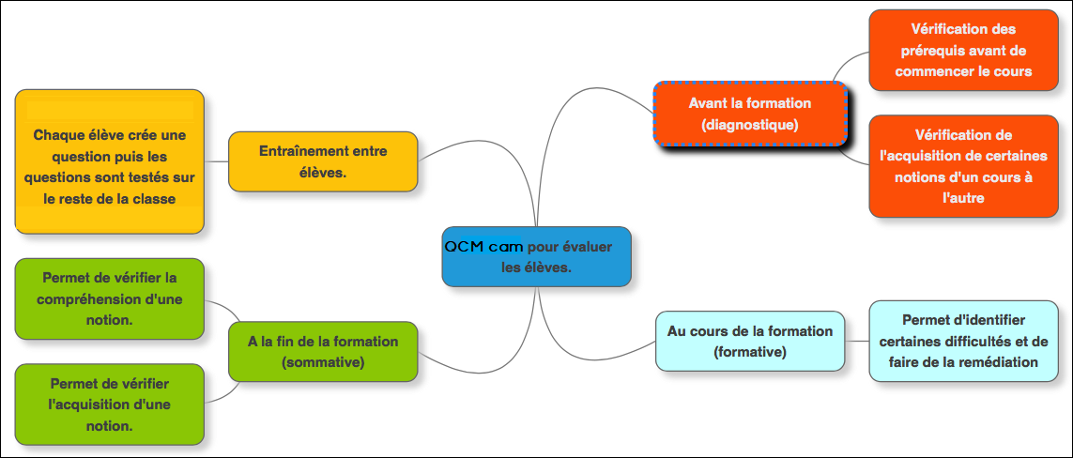

CORPUS et supports utilisÉs
QCM cam documentation
https://qcmcam.jeduque.net/Data/QCMCam%20documentation.pdf
Les QRcodes au format A4
https://qcmcam.jeduque.net/ressources/planche%20codes%20aruco%204x4%20A4.pdf

RÉALISATIONS D’ÉLÈVES
